Project Name: Mercedes-Benz

Contents

Bug ID:01 2

Bug ID:02 2

Bug ID:03 3

Bug ID:01  


Bug ID:02

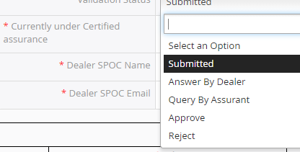

Bug ID:03

